1.選定合適的生火地點
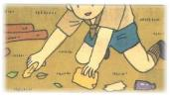 | 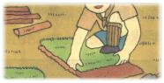 |  |  |  | 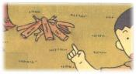
清除地面落葉雜物 | 保護草皮，生火前先將草皮挖開置於陰涼處，事後再將草皮植回。 |  |  |  | 勿在樹根旁生火，以免影響樹木成長。
2.準備燃料
發火柴、引火柴為初期燃料，燃燒柴為基本燃料。
1.發火柴  是用一根火柴就能點著的燃料。如:紙張、火種、松柏枯樹枝、小木片、火媒棒等，都是理想的發火柴。 |  |  | 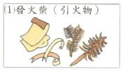
2.引火柴  用發火柴很快就可以燃燒的細柴。如筷子、鉛筆、拇指般大小的乾柴等。 |  |  | 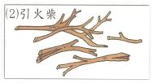
3.燃燒柴  比引火柴更粗的木頭或柴薪，真正可以作燃料的柴。相思樹之類，木質堅硬、耐燃、熱度高，是理想的燃料。 |  |  | 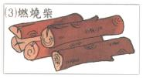
3.火媒棒的製作
1.刀削式
火媒棒是很好的引火物，可以替代火種。用鋒利的小刀
如削鉛筆般，削成好像聖誕樹那樣的許多薄片，用它來
引火時，很容易燃著。
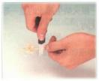 |  | 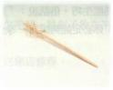 |  | 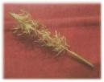
2.敲擊式
用石頭或重物將柴薪敲擊成扁乎狀，露出木柴或竹片的纖維即成。
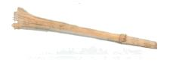

4木柴生火的技巧
1.放置發火柴。(地上亦可先舖幾根細柴) |  | 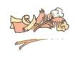
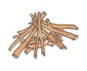 |  | 2.發火柴外加細柴，在向風面留一火門。
3.點火時，火柴頭朝下，手掌彎成圓弧擋風。 |  | 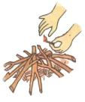
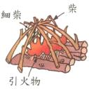 |  | 4.火起後，再逐漸添加細柴和粗柴，架柴方法的術語是「火要虛，人要實」，也就是說生火時應注意，柴間要留空隙，以利用空氣流通，而不可閉塞。
(二)原子柴的生火要領
1.先將原子柴劈成1~3公分寬左右的心圈圈，薄的當引火柴。劈柴時，儘量不要使圈圈破碎。
2.將引火物(火種)置中間點燃，再將劈好的原子柴，一圈圈搭成塔狀互疊(薄的靠近引火物)，疊時中空的圓心儘量朗上，以利燃燒
注意:原子柴潮濕則容易碎裂成屑，難以使用，應置於乾燥處。
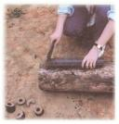 | 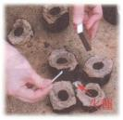 | 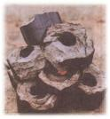 |  | 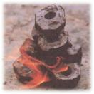
(1)劈柴 | (2)點火 | (3)架柴疊高 |  | (4)燃燒
(三)木炭的生火要領
1.將木炭敲擊成塊狀，以三塊拳頭般大的木炭排成三角形。
2.三角形內放入火種點燃。
3.再將木炭不規則的往上互疊，較薄的木炭靠近火堆內側，較易燃著。
4.火焰上升後，再加木炭。切記！不要將木炭堆得太密，彼此留點空隙，人才會燒得旺盛。
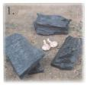 | 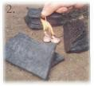 | 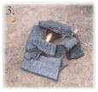 |  | 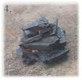
5火的安全
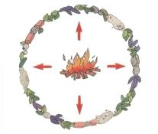 |  |  | 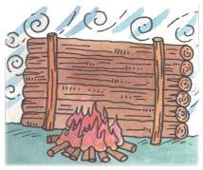
(一)圍一安全的火床。 |  |  | (二)設個擋風器，以免刮大風，釀  成火災。
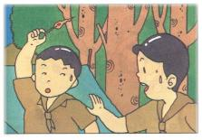 |  |  | 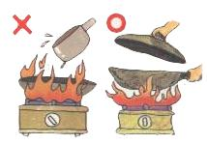
(三)不要玩火。 |  |  | (四)油鍋著火，不可加水，蓋上鍋  蓋拿離火堆即可。
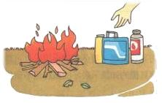 |  |  | 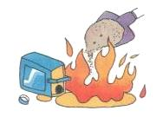
(五)易燃物勿靠近火堆。 |  |  | (六)煤油燃燒，用泥沙或炭灰滅火。
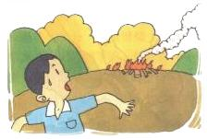 |  |  | 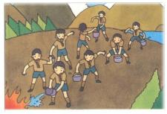
(七)無人照料的火，易生危險。 |  |  | (八)取水處距火場遠，用傳桶法較  迅速。
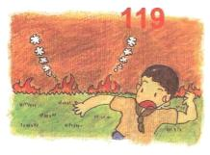 |  |  | 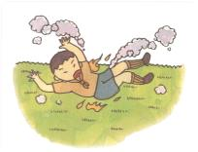
(九)不慎失火，火勢失控時，應速離  火場，並報警處理。 |  |  | (十)衣服灼火，馬上臥倒就地滾轉。
6滅跡的方法
滅火此生火重要，徹底的滅跡可預防死灰復燃，避免釀成火災，且可維
護自然環境，這是喜好戶外活動者，均應具備的知識。最好的滅跡是不留痕
跡，恢復原狀。
(一)將未燒完的柴移至一旁。 |  |  | 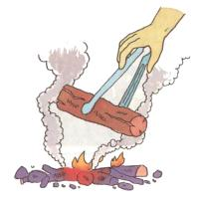
(二)取水澆熄，直到沒有熱度的感覺。 |  |  | 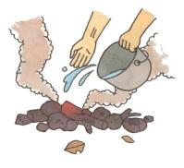
(三)掃除餘炭或挖坑掩埋。  (如是固定營地則不可以挖坑) |  |  | 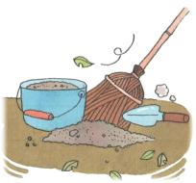
(四)生火地方鋪上泥土復原。 |  |  | 